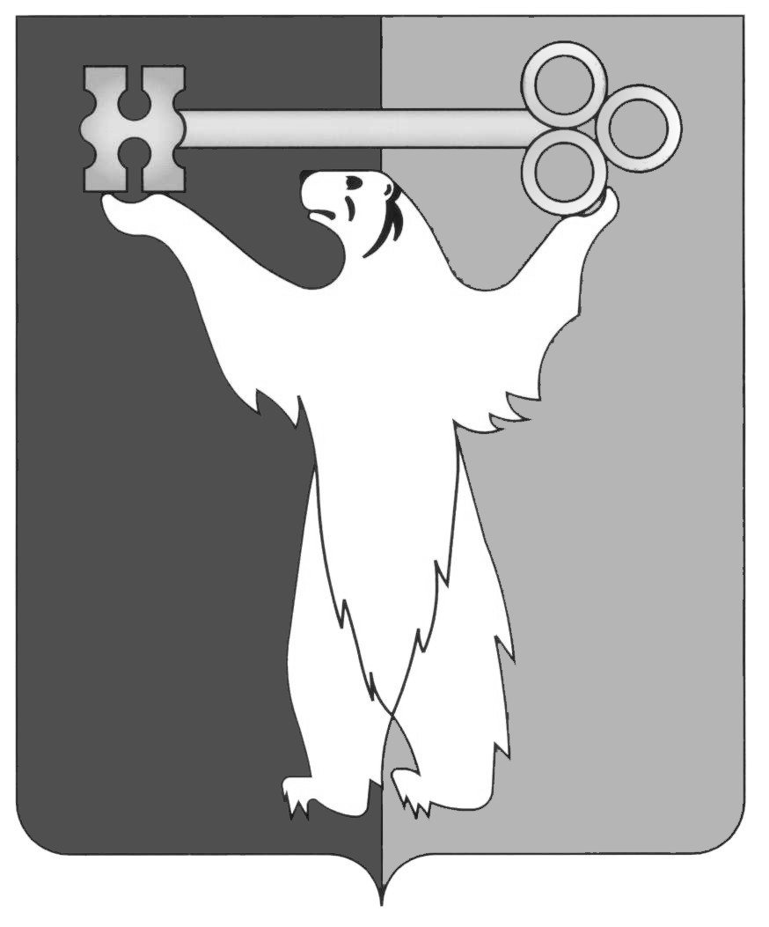
РОССИЙСКАЯ ФЕДЕРАЦИЯ
КРАСНОЯРСКИЙ КРАЙ

НОРИЛЬСКИЙ ГОРОДСКОЙ СОВЕТ ДЕПУТАТОВ

Р Е Ш Е Н И Е

«___» __________ 2024 № ____

О внесении изменений в решение Городского Совета от 24.06.2008 № 12-263
«Об утверждении Положений об оплате труда муниципальных служащих органов местного самоуправления муниципального образования город Норильск, лиц, замещающих муниципальные должности муниципального образования город Норильск, осуществляющих свои полномочия на постоянной основе»

В соответствии со статьей 86 Бюджетного кодекса Российской Федерации, статьей 28 Устава городского округа город Норильск Красноярского края, Городской Совет,
РЕШИЛ:

1. Внести в решение Норильского городского Совета депутатов от 24.06.2008 № 12-263 «Об утверждении Положений об оплате труда муниципальных служащих органов местного самоуправления муниципального образования город Норильск, лиц, замещающих муниципальные должности муниципального образования город Норильск, осуществляющих свои полномочия на постоянной основе» (далее – решение) следующие изменения:
1.1. В приложении № 1 к решению:
1.1.1. В пунктах 2.8.2.1, 6.7 цифры «3000» заменить цифрами «6200».
1.1.2. Дополнить пунктом 2.8.2.3 следующего содержания:
«2.8.2.3. В месяце, в котором муниципальному служащему начисляются выплаты, исчисляемые исходя из средней заработной платы, определенной в соответствии с нормативными правовыми актами Российской Федерации, и выплачиваемые за счет фонда оплаты труда, за исключением пособий по временной нетрудоспособности, размер ежемесячного денежного поощрения, определенный в соответствии с пунктами 2.8.1-2.8.2.1 настоящего Положения, увеличивается.
Размер увеличения рассчитывается по формуле 2.1:
ЕДПув = Отп x Кув - Отп, (2.1)
где:
ЕДПув – размер увеличения ежемесячного денежного поощрения;
Отп – размер начисленных выплат, исчисляемых исходя из средней заработной платы, определенной в соответствии с нормативными правовыми актами Российской Федерации, и выплачиваемых за счет фонда оплаты труда, за исключением пособий по временной нетрудоспособности;
Кув – коэффициент увеличения ежемесячного денежного поощрения.
Порядок расчета Кув зависит от периода, который учитывается при определении среднего дневного заработка.
В случае, когда при определении среднего дневного заработка учитываются периоды, предшествующие 1 января 2025 года, Кув определяется следующим образом:
Кув = (ДС1 + (3200 руб.х Кмес х Крк) + ДС2) / (ДС1 + ДС2), (3.1)
где:
ДС1 – фактически начисленное денежное содержание муниципальных служащих, учитываемое при определении среднего дневного заработка в соответствии с нормативными правовыми актами Российской Федерации, за период до 1 января 2025 года;
ДС2 – фактически начисленное денежное содержание муниципальных служащих, учитываемое при определении среднего дневного заработка в соответствии с нормативными правовыми актами Российской Федерации, за период с 1 января 2025 года;
Кмес – количество месяцев, учитываемых при определении среднего дневного заработка в соответствии с нормативными правовыми актами Российской Федерации, за период до 1 января 2025 года;
Крк - районный коэффициент, процентная надбавка к заработной плате за стаж работы в районах Крайнего Севера и приравненных к ним местностях и иных местностях края с особыми климатическими условиями.».
1.1.3. В пункте 2.8.5 слова «пунктами 2.8.1-2.8.2.2» заменить словами «пунктами 2.8.1-2.8.2.3».
1.2. В приложении № 2 к решению:
1.2.1. В пунктах 2.9.2.1, 5.11 цифры «3000» заменить цифрами «6200».
1.2.2. Дополнить пунктом 2.9.2.3 следующего содержания:
«2.9.2.3. В месяце, в котором работнику начисляются выплаты, исчисляемые исходя из средней заработной платы, определенной в соответствии с нормативными правовыми актами Российской Федерации, и выплачиваемые за счет фонда оплаты труда, за исключением пособий по временной нетрудоспособности, размер ежемесячного денежного поощрения, определенный в соответствии с пунктами 2.9.2, 2.9.2.1 настоящего Положения, увеличивается.
Размер увеличения рассчитывается по формуле 2.1:
ЕДПув = Отп x Кув - Отп, (2.1)
где:
ЕДПув – размер увеличения ежемесячного денежного поощрения;
Отп – размер начисленных выплат, исчисляемых исходя из средней заработной платы, определенной в соответствии с нормативными правовыми актами Российской Федерации, и выплачиваемых за счет фонда оплаты труда, за исключением пособий по временной нетрудоспособности;
Кув – коэффициент увеличения ежемесячного денежного поощрения.
Порядок расчета Кув зависит от периода, который учитывается при определении среднего дневного заработка.
В случае, когда при определении среднего дневного заработка учитываются периоды, предшествующие 1 января 2025 года, Кув определяется следующим образом:
Кув = (ДС1 + (3200 руб.х Кмес х Крк) + ДС2) / (ДС1 + ДС2), (3.1)
где:
ДС1 – фактически начисленное денежное содержание работника, учитываемое при определении среднего дневного заработка в соответствии с нормативными правовыми актами Российской Федерации, за период до 1 января 2025 года;
ДС2 – фактически начисленное денежное содержание работника, учитываемое при определении среднего дневного заработка в соответствии с нормативными правовыми актами Российской Федерации, за период с 1 января 2025 года;
Кмес – количество месяцев, учитываемых при определении среднего дневного заработка в соответствии с нормативными правовыми актами Российской Федерации, за период до 1 января 2025 года;
Крк – районный коэффициент, процентная надбавка к заработной плате за стаж работы в районах Крайнего Севера и приравненных к ним местностях и иных местностях края с особыми климатическими условиями.».
1.2.3. В пункте 2.9.5 слова «пунктами 2.9.2-2.9.2.2» заменить словами «пунктами 2.9.2-2.9.2.3».
1.3. В приложении № 3 к решению:
1.3.1. В пунктах 2.8.2.1, 5.10 цифры «3000» заменить цифрами «6200».
1.3.2. Дополнить пунктом 2.8.2.3 следующего содержания:
«2.8.2.3. В месяце, в котором работнику начисляются выплаты, исчисляемые исходя из средней заработной платы, определенной в соответствии с нормативными правовыми актами Российской Федерации, и выплачиваемые за счет фонда оплаты труда, за исключением пособий по временной нетрудоспособности, размер ежемесячного денежного поощрения, определенный в соответствии с пунктами 2.8.2, 2.8.2.1 настоящего Положения, увеличивается.
Размер увеличения рассчитывается по формуле 2.1: ЕДПув = Отп x Кув - Отп, (2.1)
где:
ЕДПув – размер увеличения ежемесячного денежного поощрения;
Отп – размер начисленных выплат, исчисляемых исходя из средней заработной платы, определенной в соответствии с нормативными правовыми актами Российской Федерации, и выплачиваемых за счет фонда оплаты труда, за исключением пособий по временной нетрудоспособности;
Кув – коэффициент увеличения ежемесячного денежного поощрения.
Порядок расчета Кув зависит от периода, который учитывается при определении среднего дневного заработка.
В случае, когда при определении среднего дневного заработка учитываются периоды, предшествующие 1 января 2025 года, Кув определяется следующим образом:
Кув = (ДС1 + (3200 руб.х Кмес х Крк) + ДС2) / (ДС1 + ДС2), (3.1)
где:
ДС1 – фактически начисленное денежное содержание работника, учитываемое при определении среднего дневного заработка в соответствии с нормативными правовыми актами Российской Федерации, за период до 1 января 2025 года;
ДС2 – фактически начисленное денежное содержание работника, учитываемое при определении среднего дневного заработка в соответствии с нормативными правовыми актами Российской Федерации, за период с 1 января 2025 года;
Кмес – количество месяцев, учитываемых при определении среднего дневного заработка в соответствии с нормативными правовыми актами Российской Федерации, за период до 1 января 2025 года;
Крк – районный коэффициент, процентная надбавка к заработной плате за стаж работы в районах Крайнего Севера и приравненных к ним местностях и иных местностях края с особыми климатическими условиями.».
1.3.3. В пункте 2.8.5 слова «пунктами 2.8.2-2.8.2.2» заменить словами «пунктами 2.8.2-2.8.2.3».
1.4. В приложении № 4 к решению:
1.4.1. В абзаце четырнадцатом пункта 10.2 слова «пунктами 10.2.1, 10.2.2» заменить словами «пунктами 10.2.1, 10.2.2, 10.2.3».
1.4.2. В пункте 10.2.1 цифры «3000» заменить цифрами «6200».
1.4.3. Дополнить пунктом 10.2.3 следующего содержания:
«10.2.3. В месяце, в котором лицу, замещающему муниципальную должность, начисляются выплаты, исчисляемые исходя из средней заработной платы, определенной в соответствии с нормативными правовыми актами Российской Федерации, и выплачиваемые за счет фонда оплаты труда, за исключением пособий по временной нетрудоспособности, размер ежемесячного денежного поощрения, определенный в соответствии с пунктами 10.2, 10.2.1 настоящего Положения, увеличивается.
Размер увеличения рассчитывается по формуле 2.1: ЕДПув = Отп x Кув - Отп, (2.1)
где:
ЕДПув – размер увеличения ежемесячного денежного поощрения;
Отп – размер начисленных выплат, исчисляемых исходя из средней заработной платы, определенной в соответствии с нормативными правовыми актами Российской Федерации, и выплачиваемых за счет фонда оплаты труда, за исключением пособий по временной нетрудоспособности;
Кув – коэффициент увеличения ежемесячного денежного поощрения.
Порядок расчета Кув зависит от периода, который учитывается при определении среднего дневного заработка.
В случае, когда при определении среднего дневного заработка учитываются периоды, предшествующие 1 января 2025 года, Кув определяется следующим образом:
Кув = (ДС1 + (3200 руб.х Кмес х Крк) + ДС2) / (ДС1 + ДС2), (3.1)
где:
ДС1 – фактически начисленные выплаты лицу, замещающему муниципальную должность, учитываемые при определении среднего дневного заработка в соответствии с нормативными правовыми актами Российской Федерации, за период до 1 января 2025 года;
ДС2 – фактически начисленные выплаты лицу, замещающему муниципальную должность, учитываемые при определении среднего дневного заработка в соответствии с нормативными правовыми актами Российской Федерации, за период с 1 января 2025 года;
Кмес – количество месяцев, учитываемых при определении среднего дневного заработка в соответствии с нормативными правовыми актами Российской Федерации, за период до 1 января 2025 года;
Крк – районный коэффициент, процентная надбавка к заработной плате за стаж работы в районах Крайнего Севера и приравненных к ним местностях и иных местностях края с особыми климатическими условиями.».
1.4.4. В пункте 10.5 слова «пунктами 10.2-10.2.2» заменить словами «пунктами 10.2-10.2.3».
1.5. В приложении № 5 к решению:
1.5.1. В пункте 10.2.1 цифры «3000» заменить цифрами «6200».
1.5.2. Дополнить пунктом 10.2.3 следующего содержания:
«10.2.3. В месяце, в котором лицу, замещающему муниципальную должность, начисляются выплаты, исчисляемые исходя из средней заработной платы, определенной в соответствии с нормативными правовыми актами Российской Федерации, и выплачиваемые за счет фонда оплаты труда, за исключением пособий по временной нетрудоспособности, размер ежемесячного денежного поощрения, определенный в соответствии с пунктами 10.2, 10.2.1 настоящего Положения, увеличивается.
Размер увеличения рассчитывается по формуле 2.1: ЕДПув = Отп x Кув - Отп, (2.1)
где:
ЕДПув – размер увеличения ежемесячного денежного поощрения;
Отп – размер начисленных выплат, исчисляемых исходя из средней заработной платы, определенной в соответствии с нормативными правовыми актами Российской Федерации, и выплачиваемых за счет фонда оплаты труда, за исключением пособий по временной нетрудоспособности;
Кув – коэффициент увеличения ежемесячного денежного поощрения.
Порядок расчета Кув зависит от периода, который учитывается при определении среднего дневного заработка.
В случае, когда при определении среднего дневного заработка учитываются периоды, предшествующие 1 января 2025 года, Кув определяется следующим образом:
Кув = (ДС1 + (3200 руб.х Кмес х Крк) + ДС2) / (ДС1 + ДС2), (3.1)
где:
ДС1 – фактически начисленные выплаты лицу, замещающему муниципальную должность, учитываемые при определении среднего дневного заработка в соответствии с нормативными правовыми актами Российской Федерации, за период до 1 января 2025 года;
ДС2 – фактически начисленные выплаты лицу, замещающему муниципальную должность, учитываемые при определении среднего дневного заработка в соответствии с нормативными правовыми актами Российской Федерации, за период с 1 января 2025 года;
Кмес – количество месяцев, учитываемых при определении среднего дневного заработка в соответствии с нормативными правовыми актами Российской Федерации, за период до 1 января 2025 года;
Крк – районный коэффициент, процентная надбавка к заработной плате за стаж работы в районах Крайнего Севера и приравненных к ним местностях и иных местностях края с особыми климатическими условиями.».
1.5.3. В пункте 10.3 слова «пунктами 10.2-10.2.2» заменить словами «пунктами 10.2-10.2.3».
2. Контроль исполнения настоящего решения возложить на председателя постоянной комиссии Городского Совета по бюджету и собственности Цюпко В.В.
3. Настоящее решение вступает в силу через десять дней со дня его опубликования в газете «Заполярная правда», но не ранее 01.01.2025.
4. Установить, что пункты 1.1.2, 1.2.2, 1.3.2, 1.4.3, 1.5.2 настоящего решения действуют до 31.12.2025 включительно.
5. Установить, что пункт 2.8.2.2 Приложений № 1, 3 к решению, пункт 2.9.2.2 Приложения № 2 к решению, пункт 10.2.2 Приложений № 4-5 к решению действуют до 31.12.2024 включительно.
Председатель Городского Совета  А.А. Пестряков | Глава города Норильска  Д.В. Карасев

